КОМИТЕТ  РЕСПУБЛИКИ ТАТАРСТАН  ПО ОХРАНЕ ОБЪЕКТОВ КУЛЬТУРНОГО НАСЛЕДИЯ |  | ТАТАРСТАН РЕСПУБЛИКАСЫНЫӉ МӘДӘНИ МИРАС ОБЪЕКТЛАРЫН САКЛАУ КОМИТЕТЫ
ПРИКАЗ БОЕРЫК
№

О включении выявленного объекта культурного наследия «Народный дом», кон. XIX - нач. XX вв., расположенного по адресу: Республика Татарстан, Бугульминский муниципальный район,
г. Бугульма, ул. Ленина, д. 64, в единый государственный реестр объектов культурного наследия (памятников истории и культуры) народов Российской Федерации в качестве объекта культурного наследия регионального значения «Драматический театр (бывший «Народный дом»)», 1897, 1932 годы, архитектор И.В. Гусаров, расположенного по адресу:
Республика Татарстан, Бугульминский муниципальный район, г. Бугульма,
ул. Владимира Ленина, д. 28, утверждении границ его территории и предмета охраны

В соответствии с Федеральным законом от 25 июня 2002 года № 73-ФЗ
«Об объектах культурного наследия (памятниках истории и культуры) народов Российской Федерации», Законом Республики Татарстан от 1 апреля 2005 года № 60-ЗРТ «Об объектах культурного наследия в Республике Татарстан», положительным заключением государственной историко-культурной экспертизы
от 05.12.2024, п р и к а з ы в а ю:
- Включить выявленный объект культурного наследия «Народный дом», кон. XIX - нач. XX вв., расположенный по адресу: Республика Татарстан, Бугульминский муниципальный район, г. Бугульма, ул. Ленина, д. 64, в единый государственный реестр объектов культурного наследия (памятников истории и культуры) народов Российской Федерации в качестве объекта культурного наследия регионального значения «Драматический театр (бывший «Народный дом»)», 1897, 1932 годы, архитектор И.В. Гусаров (вид объекта-памятник), расположенного по адресу: Республика Татарстан, Бугульминский муниципальный район, г. Бугульма,
ул. Владимира Ленина, д. 28.
- Утвердить границы территории объекта культурного наследия регионального значения «Драматический театр (бывший «Народный дом»)», 1897, 1932 годы, архитектор И.В. Гусаров, расположенного по адресу: Республика Татарстан, Бугульминский муниципальный район, г. Бугульма, ул. Владимира Ленина, д. 28, согласно приложению № 1 к настоящему приказу.
- Утвердить предмет охраны объекта культурного наследия регионального значения «Драматический театр (бывший «Народный дом»)», 1897, 1932 годы, архитектор И.В. Гусаров, расположенного по адресу: Республика Татарстан, Бугульминский муниципальный район, г. Бугульма, ул. Владимира Ленина, д. 28, согласно приложению № 2 к настоящему приказу.
- Отделу учета объектов культурного наследия и градостроительной деятельности обеспечить внесение сведений о границах территории указанного объекта культурного наследия в Единый государственный реестр недвижимости
и единый государственный реестр объектов культурного наследия (памятников истории и культуры) народов Российской Федерации.
- Контроль за исполнением настоящего приказа оставляю за собой.

Председатель И.Н. Гущин
Приложение № 1
к приказу Комитета
Республики Татарстан по охране объектов культурного наследия
от __________ 2024 года № _____

Границы территории
объекта культурного наследия регионального значения
«Драматический театр (бывший «Народный дом»)», 1897, 1932 годы, архитектор И.В. Гусаров, расположенного по адресу: Республика Татарстан, Бугульминский муниципальный район, г. Бугульма,
ул. Владимира Ленина, д. 28

Карта (схема) границ территории объекта культурного наследия
регионального значения «Драматический театр (бывший «Народный дом»)», 1897, 1932 годы, архитектор И.В. Гусаров, расположенного по адресу: Республика Татарстан, Бугульминский муниципальный район,
г. Бугульма, ул. Владимира Ленина, д. 28
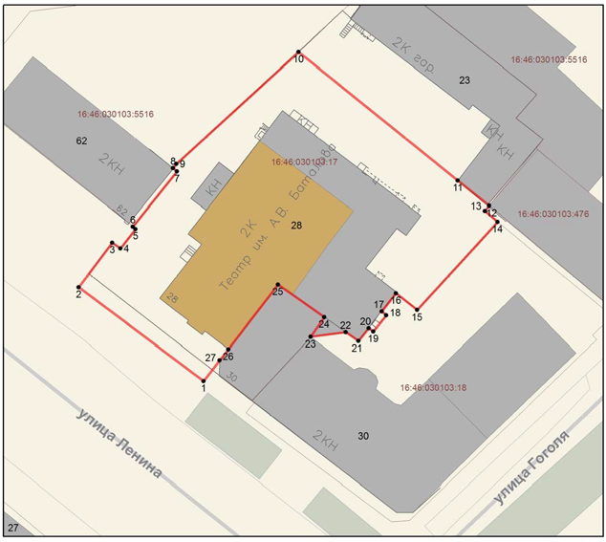
Масштаб 1:600
Условные обозначения:
-граница территории объекта культурного наследия
-объект культурного наследия регионального значения
-поворотные точки границ территории объекта культурного наследия
-границы земельных участков по сведениям ЕГРН
-кадастровые номера земельных участков
Текстовое описание
границ территории объекта культурного наследия регионального значения «Драматический театр (бывший «Народный дом»)», 1897, 1932 годы, архитектор И.В. Гусаров, расположенного по адресу: Республика Татарстан, Бугульминский муниципальный район,
г. Бугульма, ул. Владимира Ленина, д. 28

Границы территории объекта культурного наследия регионального значения «Драматический театр (бывший «Народный дом»)», 1897, 1932 годы, архитектор И.В. Гусаров, расположенного по адресу: Республика Татарстан, Бугульминский муниципальный район, г. Бугульма, ул. Владимира Ленина, д. 28, проходят:

Прохождение границы |  | Описание прохождения границы
от точки | до точки | Описание прохождения границы
1 | 2 | от точки 1 с координатами 336867.72 2350018.30 в северо-западном направлении протяженностью 26,23 м до точки 2;
2 | 3 | от точки 2 в северо-восточном направлении протяженностью 9,40 м до точки 3;
3 | 4 | от точки 3 в юго-восточном направлении протяженностью 1,71 м до точки 4;
4 | 5 | от точки 4 в северо-восточном направлении протяженностью 4,15 м до точки 5;
5 | 6 | от точки 5 в северо-западном направлении протяженностью 0,60 м до точки 6;
6 | 7 | от точки 6 в северо-восточном направлении протяженностью 11,87 м до точки 7;
7 | 8 | от точки 7 в северо-западном направлении протяженностью 0,87 м до точки 8;
8 | 9 | от точки 8 в северо-восточном направлении протяженностью 0,94 м до точки 9;
9 | 10 | от точки 9 в северо-восточном направлении протяженностью 27,81 м до точки 10;
10 | 11 | от точки 10 в юго-восточном направлении протяженностью 34,34 м до точки 11;
11 | 12 | от точки 11 в юго-восточном направлении протяженностью 6,76 м до точки 12;
12 | 13 | от точки 12 в юго-западном направлении протяженностью 1,12 м до точки 13;
13 | 14 | от точки 13 в юго-восточном направлении протяженностью 2,83 м до точки 14;
14 | 15 | от точки 14 в юго-западном направлении протяженностью 20,11 м до точки 15;
15 | 16 | от точки 15 в северо-западном направлении протяженностью 4,52 м до точки 16;
16 | 17 | от точки 16 в юго-западном направлении протяженностью 3,88 м до точки 17;
17 | 18 | от точки 17 в юго-восточном направлении протяженностью 0,99 м до точки 18;
18 | 19 | от точки 18 в юго-западном направлении протяженностью 3,53 м до точки 19;
19 | 20 | от точки 19 в северо-западном направлении протяженностью 0,95 м до точки 20;
20 | 21 | от точки 20 в юго-западном направлении протяженностью 2,72 м до точки 21;
21 | 22 | от точки 21 в северо-западном направлении протяженностью 2,61 м до точки 22;
22 | 23 | от точки 22 в западном направлении протяженностью 5,96 м до точки 23;
23 | 24 | от точки 23 в северо-восточном направлении протяженностью 4,05 м до точки 24;
24 | 25 | от точки 24 в северо-западном направлении протяженностью 9,51 м до точки 25;
25 | 26 | от точки 25 в юго-западном направлении протяженностью 13,69 м до точки 26;
26 | 27 | от точки 26 в юго-западном направлении протяженностью 2,37 м до точки 27;
27 | 1 | от точки 27 в юго-западном направлении протяженностью 4,39 м до точки 1.

Таблица характерных точек
границ территории объекта культурного наследия регионального значения «Драматический театр (бывший «Народный дом»)», 1897, 1932 годы, архитектор И.В. Гусаров, расположенного по адресу: Республика Татарстан, Бугульминский муниципальный район,
г. Бугульма, ул. Владимира Ленина, д. 28

№  точки | Координаты точки в местной системе координат (МСК-16)
№  точки | X | Y
1 | 336867.72 | 2350018.30
2 | 336883.46 | 2349997.31
3 | 336890.99 | 2350002.94
4 | 336889.99 | 2350004.33
5 | 336893.27 | 2350006.88
6 | 336893.64 | 2350006.41
7 | 336902.91 | 2350013.83
8 | 336903.45 | 2350013.15
9 | 336904.18 | 2350013.74
10 | 336922.97 | 2350034.24
11 | 336901.39 | 2350060.96
12 | 336897.14 | 2350066.21
13 | 336896.28 | 2350065.50
14 | 336894.48 | 2350067.68
15 | 336879.62 | 2350054.13
16 | 336882.43 | 2350050.59
17 | 336879.37 | 2350048.20
18 | 336878.74 | 2350048.96
19 | 336875.97 | 2350046.77
20 | 336876.53 | 2350046.00
21 | 336874.40 | 2350044.31
22 | 336875.90 | 2350042.18
23 | 336875.11 | 2350036.27
24 | 336878.44 | 2350038.57
25 | 336883.92 | 2350030.80
26 | 336873.06 | 2350022.45
27 | 336871.20 | 2350020.99
1 | 336867.72 | 2350018.30

Приложение № 2
к приказу Комитета
Республики Татарстан по охране объектов культурного наследия
от __________ 2024 года № _____

Предмет охраны
объекта культурного наследия регионального значения
«Драматический театр (бывший «Народный дом»)», 1897, 1932 годы, архитектор И.В. Гусаров, расположенного по адресу: Республика Татарстан, Бугульминский муниципальный район,
г. Бугульма, ул. Владимира Ленина, д. 28

- Местоположение и градостроительные характеристики здания, его роль в композиционно-планировочной структуре квартала и в окружающей застройке.
- Объёмно-пространственная композиция двухэтажного с антресолью и частично с подвалом здания, в том числе его высотные отметки по венчающим карнизам, треугольному фронтону и двум боковым аттикам.
- Композиционное решение и архитектурно-художественное оформление фасадов (главного и части северо-западного), включая местоположение, форму, размер, художественное оформление оконных и дверных проемов, в том числе входного портала с портиком, опирающимся на две полуколонны стилизованного тосканского ордера с антаблементом с лучковым фронтоном, имеющим профилированное обрамление и декоративные элементы в тимпане; рустов, креповок, пилястр и лопаток, подоконных и надоконных профилированных филенок, поясов и венчающих карнизов, треугольного фронтона и двух прямоугольных аттиков; каменный декор (замковые камни, круги, перекрестные элементы в прямоугольных нишах над окнами в центральной части, пояски, обрамление фронтона, пятиконечная звезда), выделенный цоколь здания, местоположение цифр «1932 г.» во фронтоне.
- Материал и характер отделки фасадных поверхностей (неоштукатуренная и неокрашенная кирпичная кладка).
- Колористическое решение фасадов.
- Конструкция, материал и декоративное оформление дверных полотен, материал заполнений оконных проемов – дерево.
- Пространственно-планировочная структура интерьеров в пределах капитальных стен и перекрытий, а также зрительного зала с ложами бенуара и бельэтажа, балконом и колоннами.
- Конструкция и материал стен и свода Монье, лож бенуара и бельэтажа, балкона, колонн.
- Декоративное оформление зрительного зала.

*Предмет охраны может быть изменен по результатам комплексных и научных исследований и проведения реставрационных работ.
Таблица предмета охраны
объекта культурного наследия регионального значения
«Драматический театр (бывший «Народный дом»)», 1897, 1932 годы, архитектор И.В. Гусаров, расположенного по адресу: Республика Татарстан, Бугульминский муниципальный район, г. Бугульма,
ул. Владимира Ленина, д. 28

№  п\п | Предмет охраны | Фотофиксация основных элементов/графические материалы
1. | Местоположение и градостроительные характеристики здания, его роль в композиционно-планировочной структуре квартала и в окружающей застройке. | Условные обозначения:  -объект культрного наследия  Рис.1. Местоположение объекта.  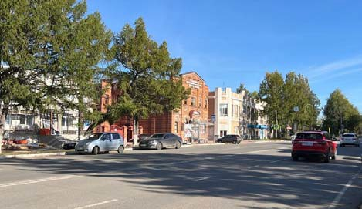  Рис.2. Общий вид.
2. | Объёмно-пространственная композиция двухэтажного с антресолью и частично с подвалом здания, в том числе его высотные отметки по венчающим карнизам, треугольному фронтону и двум боковым аттикам. | 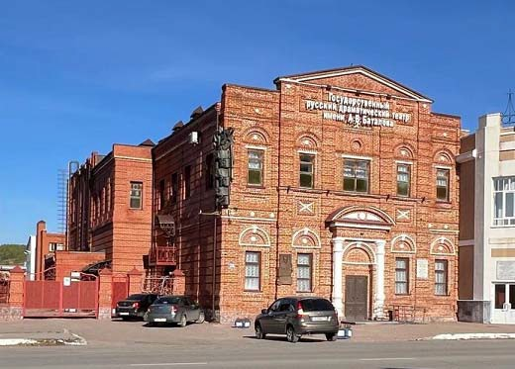  Рис.3. Вид главный фасад с юго-западной стороны.
3. | Композиционное решение и архитектурно-художественное оформление фасадов (главного и части северо-западного), включая местоположение, форму, размер, художественное оформление оконных и дверных проемов, в том числе входного портала с портиком, опирающимся на две полуколонны стилизованного тосканского ордера с антаблементом с лучковым фронтоном, имеющим профилированное обрамление и декоративные элементы в тимпане; рустов, креповок, пилястр и лопаток, подоконных и надоконных профилированных филенок, поясов и венчающих карнизов, треугольного фронтона и двух прямоугольных аттиков; каменный декор (замковые камни, круги, перекрестные элементы в прямоугольных нишах над окнами в центральной части, пояски, обрамление фронтона, пятиконечная звезда), выделенный цоколь здания, местоположение цифр «1932 г.» во фронтоне. | 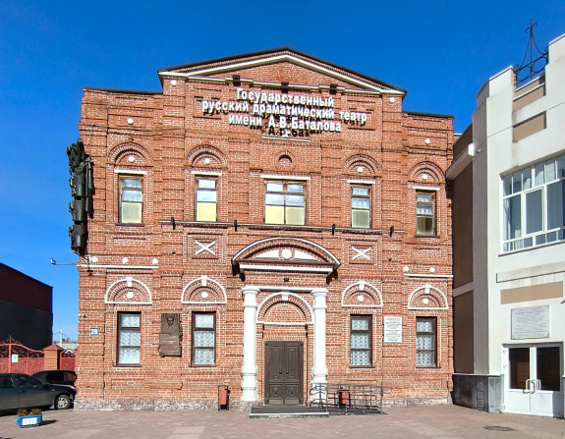  Рис.4. Главный фасад.  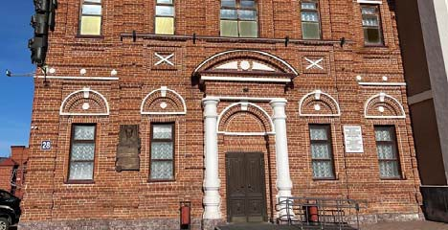  Рис.5. Входной портал с портиком, опирающийся на две полуколонны.  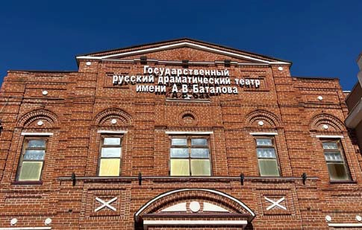  Рис.6. Фронтон. Оконные проемы.  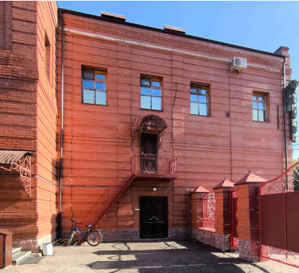  Рис.7. Вид главного фасада с западной стороны.
4. | Материал и характер отделки фасадных поверхностей (неоштукатуренная и неокрашенная кирпичная кладка). | 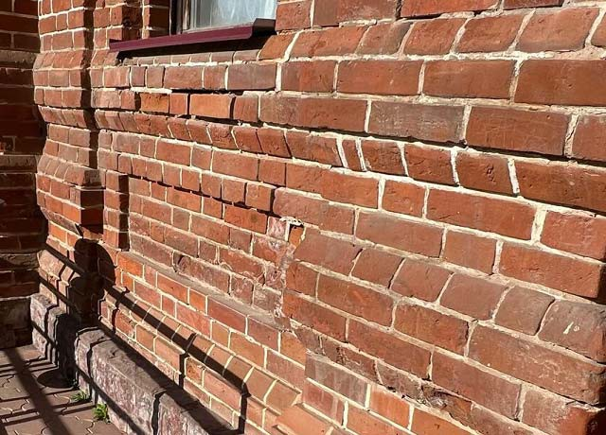  Рис.8. Неоштукатуренная и неокрашенная кирпичная кладка.
5. | Колористическое решение фасадов. | 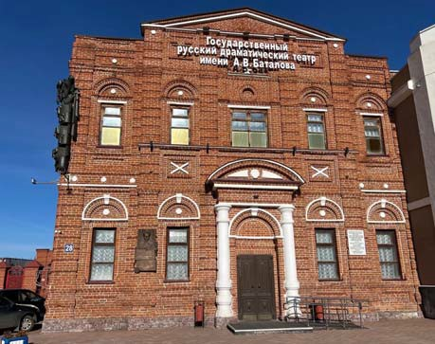  Рис.9. Колористическое решение фасадов.
6. | Конструкция, материал и декоративное оформление дверных полотен, материал заполнений оконных проемов – дерево. | 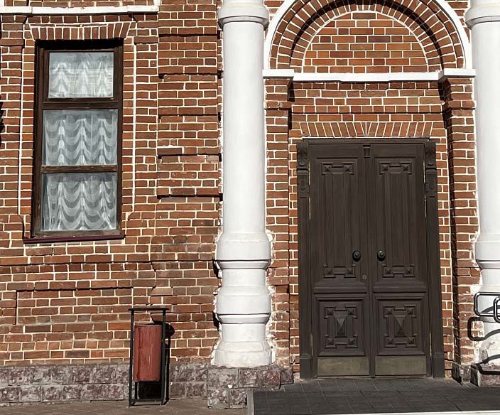  Рис.10. Материал и декоративное оформление дверных полотен. Оконный проем.
7. | Пространственно-планировочная структура интерьеров в пределах капитальных стен и перекрытий, а также зрительного зала с ложами бенуара и бельэтажа, балконом и колоннами. | 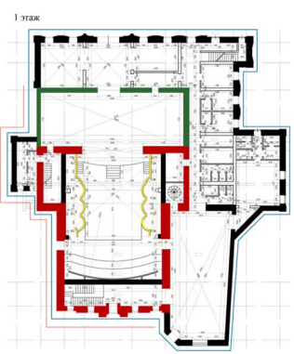  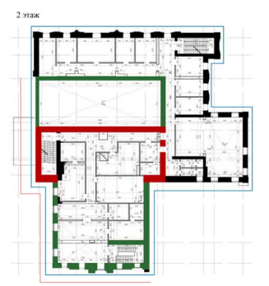  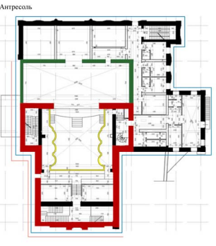  Условные обозначения: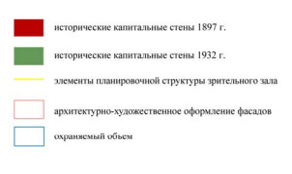  Рис.11-13. Планы местоположений охраняемых элементов.  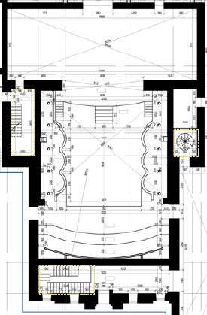  Рис.14. План зрительного зала.
8. | Конструкция и материал стен и свода Монье, лож бенуара и бельэтажа, балкона, колонн. | 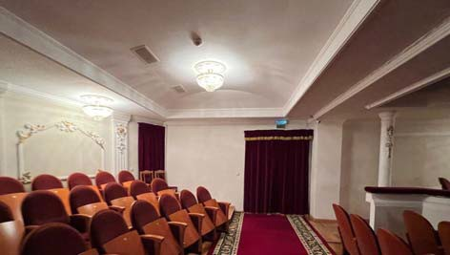  Рис.15. Зрительный зал.  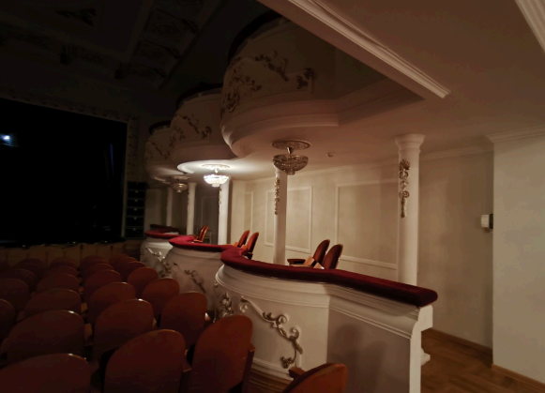  Рис.16. Ложи зрительного зала.  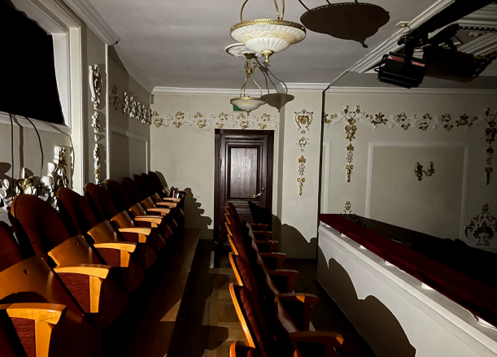  Рис.17. Балкон.
9. | Декоративное оформление зрительного зала. | 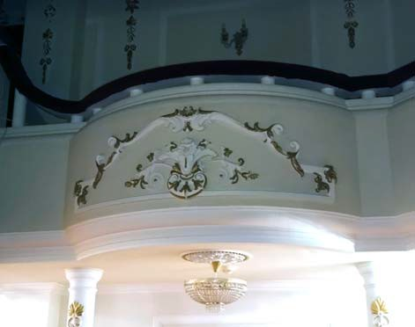  Рис.18. Ложи.  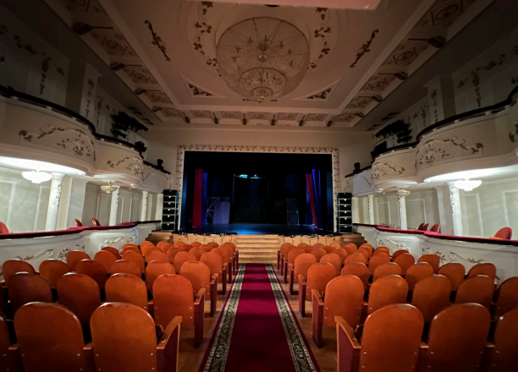  Рис.19. Зрительный зал.  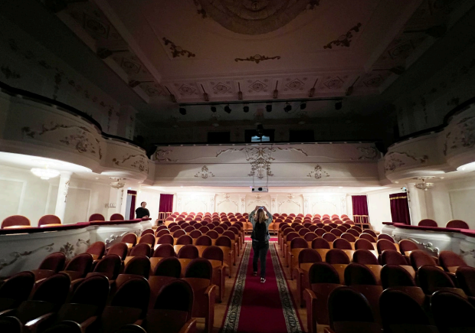  Рис.20. Зрительный зал, вид со сцены.

